ЖАЛПЫ АТА-АНАЛАР ЖИНАЛЫСЫНЫҢ ОТЫРЫСЫ

ХАТТАМА №5

14.02.2024 ж

ҚАТЫСҚАНДАР: 24 ата -ана
ТАҚЫРЫБЫ: «Бала өміріне жауапты фактор - ересектер»
Мақсаты: Балалар өмірін қорғаудың алдын алу, ата- аналарға балалар өміріне қауіп төндіретін мәселелердің түрлі жақтарынан мысалдар келтіріп сақтандыру. Немқұрайлылық танытатын мәселердің балаларға қауіпті екенін ескерту.
Күн тәртібінде қаралатын мәселе:

- Видео сюжет: Бала өмірін қауіпсіздендіруге
- «Өрт тілсіз жау», «Қатерлі жағдайлар» алғы сөз, меңгеруші: Жусупова Ш.
- Баяндама. «Қауіпсіздік ережелері»
психолог: Шангалаева
- «Қоғамды жаңғырту дені сау бала қолында». Медбике Қуатова Роза

Меңгеруші: Ш.Торғайқызы. Ата аналарға өрт қауіпсіздігінің ережелерімен таныстырды. Өрт қауіпсіздігі туралы жалпы ережелер мен мәліметтер
Өрт қауiпсiздiгiн қамтамасыз ету адамдардың өмiрi мен денсаулығын, меншiктi, ұлттық байлық пен қоршаған ортаны қорғау жөнiндегi мемлекеттiк қызметтiң ажырамас бөлiгi болып табылады.
Өрт - тілсіз жау
Өрттің қай жерде және қашан шығуын болжау мүмкін емес. Ол кез келген уақытта қауіпсіздік және техникалық ережелерді сақтамаған кезде болып тұратын жайт. Оны болжау да, дәл айту да мүмкін емес.
Өртке байланысты негізгі, әрі қысқаша мағлұматтар
өрт - адамдардың өмірі мен денсаулығына, қоғам мен мемлекеттің мүдделеріне зиян, материалдық залал келтіретін бақылаусыз жану;
ерікті өрт сөндіруші - өрттің алдын алу және (немесе) сөндіру жөніндегі қызметке ерікті негізде (еңбек шартын жасаспай) тікелей қатысатын азамат;
өртке қарсы ерікті құралымдар - азаматтардың елді мекендерде және ұйымдарда өрттің алдын алу мен оны сөндіруді ұйымдастыруға қатысу нысаны;
өртке қарсы қызмет - белгіленген тәртіппен құрылған басқару органдарының, өрт сөндіру органының және оның облыстардағы (республикалық маңызы бар қаладағы, астанадағы) филиалдарының күштері мен құралдарының, соның ішінде өрттің алдын алу мен оны сөндіруді ұйымдастыруға, олармен байланысты бірінші кезектегі авариялық - құтқару жұмыстарын жүргізуге арналған өртке қарсы құрылымдардың жиынтығы.

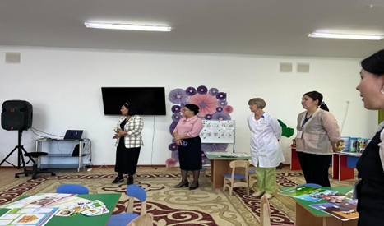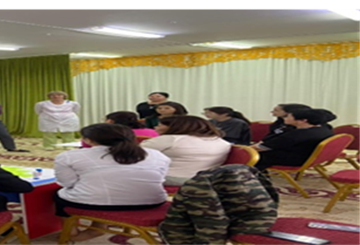

Екінші мәселе бойынша психолог Шангалаева «Қауіпсіздік ережелері» атты баяндама жасады.

Өрт қауiпсiздiгiн қамтамасыз ету адамдардың өмiрi мен денсаулығын, меншiктi, ұлттық байлық пен қоршаған ортаны қорғау жөнiндегi мемлекеттiк қызметтiң ажырамас бөлiгi болып табылады. Өрт- тілсіз жау.
Өрттің қай жерде және қашан шығуын болжау мүмкін емес. Ол кез келген уақытта қауіпсіздік және техникалық ережелерді сақтамаған кезде болып тұратын жайт. Оны болжау да, дәл айту да мүмкін емес.
Өртке байланысты негізгі, әрі қысқаша мағлұматтар
өрт - адамдардың өмірі мен денсаулығына, қоғам мен мемлекеттің мүдделеріне зиян, материалдық залал келтіретін бақылаусыз жану;
Ерікті өрт сөндіруші - өрттің алдын алу және (немесе) сөндіру жөніндегі қызметке ерікті негізде (еңбек шартын жасаспай) тікелей қатысатын азамат;
өртке қарсы ерікті құралымдар - азаматтардың елді мекендерде және ұйымдарда өрттің алдын алу мен оны сөндіруді ұйымдастыруға қатысу нысаны;
Өртке қарсы қызмет - белгіленген тәртіппен құрылған басқару органдарының, өрт сөндіру органының және оның облыстардағы (республикалық маңызы бар қаладағы, астанадағы) филиалдарының күштері мен құралдарының, соның ішінде өрттің алдын алу мен оны сөндіруді ұйымдастыруға, олармен байланысты бірінші кезектегі авариялық - құтқару жұмыстарын жүргізуге арналған өртке қарсы құрылымдардың жиынтығы.

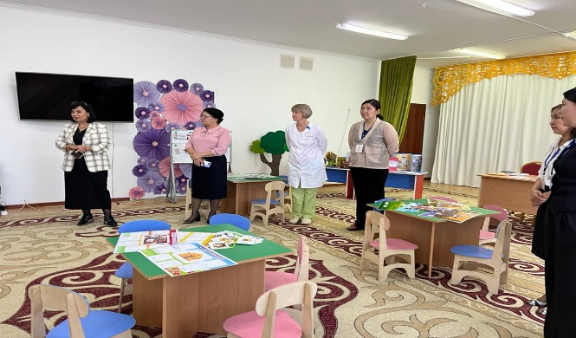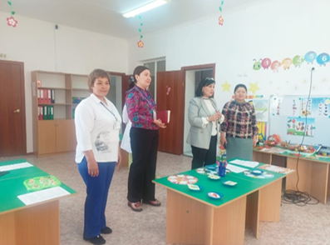

Сөз алды: Медбике Қуатова Роза «Қоғамды жаңғырту - дені сау бала қолында» тақырыбымен балалар денсаулығын, өмірін қорғау барлығымыздың жауапкершілігімізде, Бір сәттелік қателік бала өмірі мен анатомиялық дамуының өкініші екенін айтып мысалдармен хабарлама жасады.

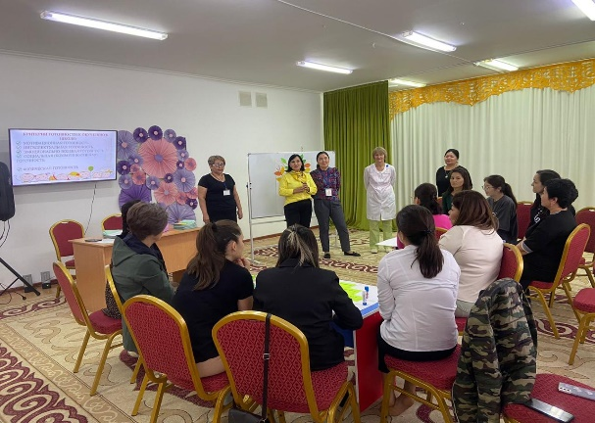
Жарыс сөздер: Балдәурен тобы ата- анасы Елубай қарабасов өте құнды мәлімет тыңдадық, ия, күнделікті ескере бермейтін ұсақ түйектен сақтану керек екенін түсініп отырмын. Баланың өмірі қауіпсіздігі біздің жауапкершілігімізде.
Ботақан тобы ата анасы Тин Жұлдыз.
Ия, рақмет біраз мағұлмат алдық, ескереміз. Видеоны көріп отырып біраз қорқыныш, сақтану керек екен. Сақтанамыз.

Қаулы:
1.Бөбекжай- балабақша меңгерушісінің бала өмірі қауіпсіздігіне жасаған хабарламасы ескелілсін
2. Психологтың жасаған қауіпсіздік ережелері қанағаттанарлық деп табылсын
3. Балалар қауіпсіздігін қорғау туралы мәліметтерді болашақта ата аналар ескетсін

